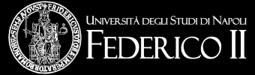

Sprawozdanie z wyjazdu w ramach programu ERASMUS+

W dniach 20-24.10.2025r. w ramach programu ERASMUS+ (STT - Staff Training Mobility) uczestniczyłyśmy w szkoleniu zorganizowanym przez zespół prof. Micheli Grosso. Instytucją przyjmującą była Katedra Medycyny Molekularnej i Biotechnologii Medycznej Uniwersytetu Federico II w Neapolu, we Włoszech. Podczas szkolenia zdobyłyśmy zarówno nowe umiejętności praktyczne jak i pogłębiłyśmy wiedzę z zakresu wcześniej nam poznanych metod laboratoryjnych. Dużo uwagi zostało poświęcone metodzie hodowli komórkowej 3D.
W szkoleniu uczestniczyły osoby z różnych krajów Europy i świata, co stworzyło unikalną okazję do wymiany doświadczeń naukowych i nawiązania kontaktów o charakterze międzynarodowym. Odbyte szkolenie przebiegało w atmosferze serdeczności i otwartości, a także umożliwiło rozwój kompetencji językowych.
Czas wolny przeznaczyłyśmy na poznawanie ciekawego miasta oraz jego pięknych okolic, które ze względu na swoje położenie geograficzne mają bardzo ciekawy krajobraz.
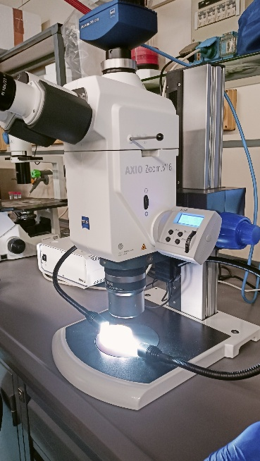

Justyna Rydel i Lucyna Piera

